
ročník 38 Březen 2006 číslo 3

S K O N Č I L R O K O S L A V – B I L A N C U J E M E

První písemná zmínka o Hrusicích je uchovaná v panovnickém dekretu Přemysla Otakara I., daného na pražském hradě 17. ledna 1205. ( Kromě jména Hrusice se vyskytuje i tvar Hrušice. )

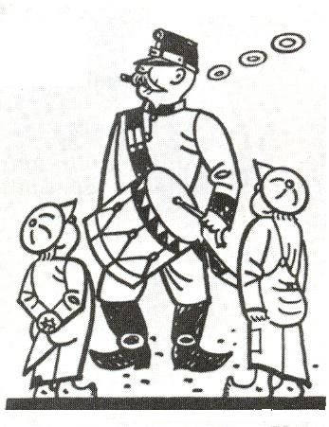
Zprávy z obce

Výstavba v obci
V březnovém Hlasu Hrusic, Vás vážení občané chci informovat o výstavbě v naší obci od roku 1993 do současnosti. Poslední rod.dům před tímto rokem byl kolaudován v roce 1988 a měl číslo popisné163. Během let 1989 do roku 1993 v naší obci nebyla žádná výstavba. V roce 1993 byla zahájena výstavba, která dá se řící co do počtu postavených domů nemá v historii obce obdoby. V tomto roce jako první stavba byla stavba truhlárny, které po kolaudaci v roce 1994 bylo přiděleno čp.164. Od tohoto data do 31.12.2005 to je celkem 12
let bylo postaveno v naší obci celkem 49 rod.domků. Z tohoto počtu je 41 RD kolaudovaných a 8 nekolaudovaných /ale i v těchto 8 RD se bydlí/ Současně k tomuto termínu je 6 RD rozestavěných a na 5 RD bylo Stavebním úřadem v Mnichovicích vydáno pravomocné stavební povolení. Dále stavební připravenost je v lokalitě Hlavačov /za bývalou Vilímovou zahradou/- celkem 6 stavebních parcel, stavební připravenost se dokončuje v lokalitě Hrušov/směr Hrušov za dálnicí vlevo/, kde 3 vlastníci pozemků mají každý po 10 stavebních parcelách a dále se dokončuje územní řízení v lokalitě Na Hrádkách /nad Slepičárnou vlevo/, kde dělením vzniklo také 10 stavebních pozemků. K dnešnímu dni obec přidělila již číslo popisné 215. Mimo výstavby nových rod.domků, probíhají rekonstrukce rekreačních objektů za účelem změny užívání na rod.domek. Z tohoto výčtu je zřejmé, že o výstavbu a současně bydlení v naší obci je veliký zájem. Jednoznačně největší vliv o zájem pro výstavbu má vybudovaná obecní infrastruktura, to je obecní vodovod a zemní plyn, která naší obec nesmírně zhodnotila. Současně se zavedením integrované dopravy, zřízením Mateřské školy, blízkosti dálnice/pozitivum i negativum/, blízkosti Prahy, čistého ovzduší, kvalitních služeb, kulturního a sportovního zázemí a v neposlední řadě významu naší obce jako rodné obce národního umělce Josefa Lady se z naší obce stává turistické centrum regionu. Současně je ale nutné doplnit, že i naše obec má svůj limit jak ve výstavbě i počtu obyvatel /toto řeší i územní plán/, tak aby nic neztratila ze svého půvabu a poslání tzn.,aby zůstala svým duchem veskrze rodnou obcí Josefa Lady.

Zápis do Mateřské školy
Zápis do Mateřské školy v Hrusicích na školní rok 2006/2007, se koná ve čtvrtek 20.dubna 2006
od 16.00 - 18.00 hod., v budově mateřské školy čp.32.
K zápisu jsou nutné doklady: občanský průkaz a rodný list dítěte

Na základě žádosti obce a kladného stanoviska Krajské hygienické stanice s následným schválením v Zastupitelstvu obce, byla zvýšena kapacita ze současných 24 dětí na 26.

V souvislosti s Mateřskou školou uvádím, že obec pro letošní rok získala od Ministerstva financí státní dotaci na dokončení rekonstrukce budovy /střecha, okna, fasáda a další vnitřní úpravy/ a dovybavení kuchyně. Započatá rekonstrukce budovy včetně vybavení kuchyně v loňském roce, byla financována z vlastních zdrojů a úvěru u Čs.spořitelny /1 mil.korun/. Slíbená dotace pro první etapu rekonstrukce s otevřením MŠ, bohužel nebyla poskytnuta. V současně době probíhají projektové práce pro druhou etapu rekonstrukce. Projekt zpracovává firma ARIPROS spol.s.r.o. Čs.armády 1979, Kladno.

Ladův rok 2007
V roce 2007 bude naše obec slavit kulaté výročí 120 let od narození a 50 let od úmrtí
našeho slavného rodáka, národního umělce Josefa Lady, ryze českého malíře.
S předstihem, přesně 11.října 2005 naše obec spolu s vnukem Jos.Lady panem Mgr.Jos.Ladou odeslala žádost na Ministerstvo informatiky ČR se žádostí o vydání poštovní známky k tomuto pro nás všechny významnému výročí. Na náš dopis nám bylo promptně odpovězeno a 20.října 2005 přišla odpověď s poděkováním za náš návrh vydat v roce 2007 poštovní známku s dodatkem, že náš návrh spolu s návrhem pana Mgr.Jos.Lady bude předán odborné komisi, která připravuje emisní plán poštovních známek na rok 2007. Druhého března letošního roku jsem obdržel nesmírně potěšující dopis, který obsahoval, že odborná komise zařadila náš návrh do emisního plánu na rok 2007 a podle již schváleného emisního plánu bude dílu Josefa Lady věnována poštovní známka k Vánocům / s obrázkem Ladova Betlému/, jejíž vydání je plánováno na 7.listopadu 2007. Již nyní se máme na co těšit!
Oznámení – svoz nebezpečného odpadu
Oznamuji občanům a chatařům naší obce, že v sobotu 29.dubna 2006 bude proveden v naší obci první letošní svoz nebezpečného odpadu. Svoz provede firma ASA Říčany. Místo svozu – parkoviště u Obecního úřadu – čas příjezdu svozového vozu 9,10 hod. – nakládka 20 minut. Druhy nebezpečných odpadů, které se budou odebírat od občanů: olověné akumulátory, lednice, televizory, zářivky, staré léky, suché články, monočlánky, olejové filtry, oleje, odmašťovací přípravky, lepidla, kyseliny, nádoby od barev, rozpouštědla, vývojky a ustalovače případně jiné. Nebude se odebírat: železný šrot a znečistěné stavební materiály. Telefon na dispečera: 283 061 346. Žádám občany a chataře o využití tohoto jarního svozu, kdy mohou bezplatně odložit nebezpečný odpad. Druhý letošní svoz bude v září. Úhradu za odvoz hradí obec.
Železný šrot se ukládá na sběrné místo za sokolovnu každou sobotu 11 – 12 hodin. Plasty, sklo a papír do nádob u Obecního úřadu. !!! Použité dětské pleny do nádoby s papírem nepatří !!!
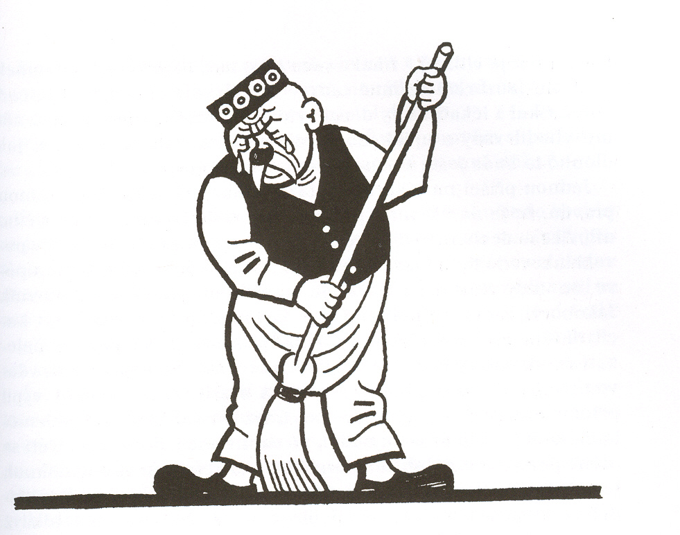
Čistota v obci - jarní úklid
Po letošní skutečně klasické dlouhé ladovské zimě, která za doby pana Lady byla přirozeným jevem, se jak kalendářně, tak snad i teplotně nezadržitelně hlásí jaro. A s ním, jako již každoročně nás všechny čeká úklid okolo svých domů. Z tohoto důvodu Vás vážení spoluobčané žádám o provedení úklidu nejen uvnitř svých obydlí, ale i před svými domky a ploty. Odvoz shrabaného odpadu/připomínám, že NE odpadu ze svých dvorů, zahrad,stromů a pozemků !/ zajistí hromadně obec. Děkuji ! P.S. Letošní zima byla nejdelší za posledních 43 let, tak-že pro ty mladší ročníky je tato zima skutečně vyjímečná a nepoznaná !! Bohužel tato velice příznivá zima pro zimní sporty se u nás v obci u mládeže moc neprojevila. Zamrzlý rybník až na několik vyjímek byl zcela osiřelý !!
Rok oslav 800 let Hrusic
Informace pro zájemce o zapůjčení CD s fotografiemi z roku oslav. Toto CD je možné si zapůjčit na Obecním úřadě. Na základě autora tohoto CD /JUDr.Luboš Bárta/ je možné cédečko vypalovat a kopírovat pro svoji potřebu, můžete si z něj nechat zhotovit ve fotolabu kvalitní fotografie velikosti pohlednice 10x15 cm nebo si vybrané obrázky vytisknout sami na tiskárně – pouze použití snímků v tisku a pro další prodej podléhá autorskému zákonu. CD lze přehrát v každém počítači a na většině DVD přehrávačů.
Ptačí chřipka /Aviární influenza/
Tento článek o ptačí chřipce je informací základních opatření jak poznat a jak se chovat při výskytu této ptačí nemoci v naší blízkosti, ale v žádném případě není důvodem k vytváření paniky. Co je ptačí chřipka? Je to nebezpečná nákaza domácí drůbeže, krůt, vodní drůbeže, holubů, pernaté zvěře, exotických ptáků a volně žijícího ptactva, vyvolané virem influenzy A. Ztráty jsou vysoké, dosahují až 100%. Virus se šíří kontaktem s ostatními ptáky, vzduchem, kontaminovanými dopravními prostředky, technikou nářadím, krmivem a znečistěnou obuví a oděvem. Inkubační doba je 3 až 7 dní. Nákaza se projevuje nechutenstvím, celkovou skleslostí, náhlým poklesem snášky, dýchacími potížemi, otoky hlavy, vodnatými průjmy, výtoky z očí. Při pitvě se zjišťují krváceniny na orgánech, fibrinózní nálepy na orgánech dutiny tělní, záněty střev a záněty horních cest dýchacích. Vakcinace proti nákaze se neprovádí. Postižené hejno drůbeže se likviduje. V případě že chovatel zjistí některé výše uvedené příznaky onemocnění, zejména neschopnosti drůbeže se postavit, ztráty chuti, načepýřeného peří a skleslosti je nutné ihned kontaktovat privátního veterinárního lékaře MVDr.Lenku Vávrovou, tel. 604 230 443. Dále uvádím kontakt na Krajskou veterinární správu pro Středočeský kraj-ústřední pracoviště Černoleská 1929, Benešov, tel.317 742 033, fax 317 742 037, E-mail kvss@svscr.cz . V samotném závěru ještě informaci pro chovatele v naší obci. Na Obecním úřadě jsou k dispozici formuláře k soupisu chovu. Soupisy chovu se dělají pro případ odškodnění od státu za likvidaci chovu v případě výskytu nemoci. Úplně závěrem kontakt na asanační službu v Tišicích, mobil 724 296 102, 15 696 440. Tuto asanační službu lze použít pro likvidaci ojediněle uhynulých ptáků.
S veškerou úctou Ladislav Tesařík starosta obce
Program pro návštěvníky Památníku Josefa Lady v Hrusicích v roce 2006 – akce měsíc DUBEN
17.4. Velikonoční pondělí – vstupné za velikonoční vajíčko
/každý návštěvník, který přinese své velikonoční vajíčko bude mít vstup zdarma/
30.4. Rej čarodějnic v Památníku - soutěž o „nejkrásnější“ čarodějnici
/od 19 hod. - pálení čarodějnic, hry a soutěže pro děti, možnost opékání buřtů/

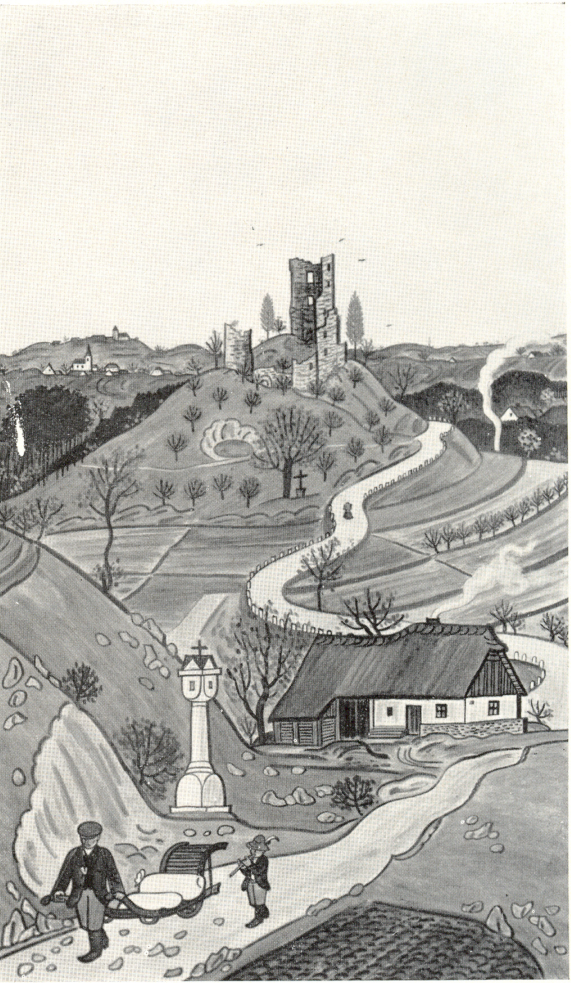
Zlenice L.P. 2006

Jak jistě čtenáři Hlasu Hrusic vědí (a i v minulém roce věnovaném slavnému hrusickému výročí si to mohli mnohokráte připomenout), patřila naše obec v historickém dávnověku ke zboží hradu Zlenice ležícímu nad nedalekým soutokem Sázavy a Mnichovky. Z kdysi jistě vzhledného a zajímavého panského sídla jsou dnes zachovány jen části. Proto v současné době patří hrad Zlenice mezi tzv. torzální architekturu. Tato součást nemovitých památek naší historie zasluhuje nepochybně nejvyšší míru ochrany a péče. Ze strany státu není mnohdy tato péče a ochrana (z mnoha nejrůznějších důvodů) v dostatečné míře poskytována, a proto je opravdu velice záslužné a chvályhodné, najde-li se skupina lidí plných elánu a nadšení, kteří spojí své síly a pokusí se vykonat co nejvíce v oblasti ochrany a péče o torzální architekturu.
Před deseti lety vzniklo v sousedních Senohrabech „Sdružení Zlenice“, jehož členové si postavili před sebe nelehký úkol vykonat co nejvíce práce v oblasti konzervace, péče a ochrany zříceniny hradu Zlenice. Své nadšení a entuziasmus spojili s nejrůznějšími institucemi a organizacemi, které se odborně a profesionálně zabývají ochranou a konzervací nemovitých památek a rovněž jejich archeologickým výzkumem ( Archeologický ústav Akademie věd ČR, Murus, s.r.o. aj.)
Desetileté výročí zahájení své činnosti se rozhodli členové sdružení oslavit velice vhodným způsobem – uspořádali přednáškový a besední večer věnovaný právě otázkám a problémům ochrany a konzervace jedné z nejvýznamnějších památek torzální architektury ve středním Posázaví.
V sobotní podvečer 18.února 2006 se sešlo v prostorách kongresového sálu senohrabského hotelu S.E.N. nečekaně velké množství zájemců (střídmě odhadnuto bylo to více než 200 návštěvníků), kteří si po úvodních slovech poslechli dvě přednášky: První vystoupení v podání ing. Vinaře bylo věnováno obecným informacím o způsobech a metodách konzervace, ochrany a stavebního zajištění památek torzální architektury. Druhá přednáška v podání doc.PhDr. Tomáše Durdíka, DrSc. (předního českého a evropského kastelologa, tj. odborníka na dějiny hradní architektury) pak byla zaměřena na výsledky archeologického výzkumu hradu Zlenice. Obě přednášky doprovázené bohatým obrazovým materiálem byly informačně nesmírně bohaté a zajímavé. Každý z posluchačů si jistě odnesl mnoho nových a pozoruhodných poznatků.
Součástí této navýsost záslužné akce byla i prodejní výstava literatury věnované kastelologické tématice. Autorem řady knih byl právě doc. Durdík, a tak případní zájemci mohli rovněž obohatit zakoupené knihy o jeho autogram.
Věnovat bližší pozornost obsahu obou přednášek není v tomto krátkém příspěvku možné. V každém případě však patří organizátorům celého přednáškového večera upřímné poděkování, neboť právě takové akce poskytují všem zájemcům možnost rozšířit své znalosti o historii našeho kraje a jejích památkách.
Zkušenost mimo jiné ukazuje, že tyto znalosti nebývají příliš rozsáhlé a to je samozřejmě škoda. Vždyť jen v nejbližším okolí obce Hrusice se nachází osm památek torzální hradní architektury z dob českého středověku. Pokud to bude možné, pokusím se v některých dalších číslech našeho časopisu podat o těchto památkách základní informace. MH

Ze života římskokatolické hrusické farnosti

Postní doba = příprava na Velikonoce. 40 všedních dní nám připomíná i 40 dní Ježíše na poušti, kde se připravoval na svou veřejnou činnost. Těch 40 dní stručně popisuje evangelista Marek: „Duch vyvedl Ježíše na poušť. Byl na poušti 40 dní a byl pokoušen od satana, žil tam mezi divokými zvířaty a andělé mu sloužili.“
Poušť – zde v Evropě neznáme. Ale někdy máme pusto v duši - „poušť v duši“ – ztrácíme chuť do života, nic nás nebaví. A vlastně tato prázdnota v duši volá po naplnění ne něčím obyčejným, ale mimořádným. Je to vlastně hledání Krista. Když jej objevíme, poušť se změní v zahradu, smutek se změní v radost. Můžeme to vidět o Velikonocích i na těch, kdo byli smutni, že Ježíš umřel na kříži. Život pro ně ztratil smysl. Těm se Ježíš ukázal vzkříšený a jejich život dostal znovu šťávu, poušť ožila.
Na poušti žil Ježíš 40 dní mezi divokými zvířaty a andělé mu sloužili. I my ve světě se někdy nacházíme uprostřed zla. Možná zapomínáme na pomoc a ochranu andělů. Více než divoká zvířata nás však ohrožuje rafinovaný satan. Ten, který pokoušel i Ježíše. Používal přitom slova Písma svatého, slova Bible. Ale Ježíš mu mistrně zase dokázal odporovat, odpovídat též slovy Písma svatého. Aby se to dařilo i nám, potřebujeme světlo Ducha Svatého. Toto světlo si vyprošujeme s pomocí Panny Marie nejen v kostele, ale i při modlitbě doma v rodině, na cestách apod. Tam, kde se vytváří atmosféra modlitby, tam se kazí dílo ďáblovo.
Kéž i my objevíme ve svém životě poušť volající po naplnění, oživení Kristem. Kéž proti zlu bojujeme společně s Pannou Marií a anděly, s pomocí modlitby, aby kolem nás smutek se měnil v radost. Tak jako postní doba je vystřídaná dobou velikonoční, či stručněji řečeno „ukřižuj“ se změní v „aleluja.“ P. Ivan Kudláček, farář

Dá-li Pán Bůh, bude o Velikonocích tento pořad bohoslužeb:

 | ZELENÝ ČTVRTEK  13. 4. | VELKÝ PÁTEK  14. 4. | BÍLÁ SOBOTA  15. 4. | HOD BOŽÍ VEL.  16. 4. | PONDĚLÍ VEL. 17. 4.
Mnichovice | 17,30 | 17,30 | 20,00 | 8,30 | 8,30
Hrusice | ---- | ---- | ---- | 10,30 | ----


h r u s i c k á d o m á c í k r o n i k a

V měsíci dubnu 2006 oslaví své narozeniny tito občané a občanky:
4.4. | Malinovská Miroslava | čp. 11 | 74 let
6.4. | Vávrová Jaroslava | čp. 126 | 61 let
7.4. | Chalupová Jaroslava | čp. 124 | 60 let
7.4. | Svoboda Miroslav | čp. 100 | 63 let
9.4. | Bukovská Jaroslava | čp. 153 | 59 let
10.4. | Brabec Jiří | čp. 55 | 76 let
14.4. | Matoušková Jiřina | čp. 117 | 76 let
18.4. | Vávra Antonín | čp. 147 | 77 let
19.4. | Vávra Jaroslav | čp. 126 | 63 let
21.4. | Slabihoud Jan | čp. 76 | 56 let
22.4. | Šaldová Jana | čp. 40 | 76 let
25.4. | Eliášová Miloslava | čp. 43 | 81 let
26.4. | Saller Jaroslav | čp. 6 | 72 let
27.4. | Kalivoda Jaromír | č. ev. 0265 | 82 let
29.4. | Tichá Marie | čp. 86 | 68 let
29.4. | Beran Karel | čp. 91 | 59 let

Všem jubilantům upřímně blahopřejeme !!!

Narození prvního letošního občánka
Manželům Andree a Richardu Thomasovi Stockovým, Hrusice čp.198 /Hlavačov/ se 25.ledna 2006 narodila dcera Kateřina.
Rodičům blahopřejeme a malé Kateřině přejeme hodně zdraví a srdečně ji vítáme
v Hrusicích!!!
Pozvánka na Staropražské heligonkáře
Obecní úřad ve Zvánovicích pořádá v neděli 16.dubna 2006 od 14.00 – 19.00 hod. v sále sokolovny ve Zvánovicích velikonoční koncert. Hrají Staropražští heligonkáři. Vstupné 80,-Kč.
Inzerce
Realitní poradkyně zprostředkuje prodej a koupi bytů, domů a pozemků. Profesionální marketing, zajištění hypotéky. Lenka Bártová, telefon 731 145 931.
Firma ASEITA
Přijmeme do centrálního skladu v Říčanech řidiče, skladníky, skladníky truhláře tel. 728 783 233

LADŮV KRAJ - KRAJINOU BARONA RINGHOFFERA
Nová naučná stezka nazvaná Krajinou barona Ringhoffera bude slavnostně otevřena v sobotu 22.dubna v 10 hodin v Mirošovicích. Stezka připomíná významného průmyslníka 19. století, který měl dominantní vliv na kulturu krajiny Velkopopovicka a Kamenicka. Baron František Ringhoffer, majitel strojního imperia na pražském Smíchově a představitel tehdejší společenské elity, založil pivovar ve Velkých Popovicích a řadu dalších podniků jako měděný hamr, pilu, cihelnu, mlékárnu. On a jeho rodina s velkou péčí udržovali kajinu, vysazovali aleje, upravovali cesty a okolí svých rezidencí zámku Štiřína a zámku Kamenice. Dodnes je tato jejich starost o krajinu patrná.
Turistická cesta Krajinou barona Ringhoffera je výjimečnou procházkou v okolí Prahy. Nabízí nádherné výhledy na přírodní park Velkopopovicko a do krajiny Posázaví, exkurzi ve Velkopopovickém Pivovaru, cestu alejí k hrobce rodiny Ringhofferů, prohlídku kostela s rotundou a židovského hřbitova v Kostelci u Křížků a další zajímavosti.
Trasa je dlouhá 20 km a najdete na ní 10 informačních tabulí. Navazuje na Pražskou integrovanou dopravu. Začíná v Mirošovicích, kam se dostanete po trati 221 – Praha, hl. nádraží – Benešov u Prahy. Konec cesty je v Kamenici, odkud je mj. možné se dopravit autobusem do Prahy na metro Budějovická.
Tento projekt mikroreginu Ladův kraj byl realizován v letech 2005 – 2006 za finanční účasti Středočeského kraje.
Program zahajovací akce:

Slavnostní otevření naučné stezky (10:00 Mirošovice)- železniční zastávka, Vykročení s Country Radiem, Návštěva v Pivovaru Velké Popovice, Sběratelská soutěž po cestě, Prodej výročních turistických známek, Odměňování v Kamenici (do 16 hod.). NA KOLE I PĚŠKY

Zpráva z ustavující valné hromady okrsku č.2 SDH
Ustavující schůze druhého okrsku se konala 18.2 v Ondřejově.Účastnili se zástupci obcí Senohraby,Třemblaty,Pětihosty,Ondřejov, Hrusice,Lensedly,Zvánovice. Byl zde zvolen výbor ve složení:
starosta: R.Bílý Senohraby, velitel: Michal. Bílý Senohraby, členové výboru: Štolc Třemblaty,Vaněk Lensedly,J.Bandas,Pětihosty., hospodář: J.Šafra Senohraby, jednatel: M.Strnad Hrusice
Každý člen má jeden hlas, protože se zástupci Zvánovic dostavili pozdě byl jejich hlas pro letošek přidělen do Senohrab.
Sídlo okrsku je v Senohrabech, účelem založení okrsků je lepší spolupráce a informovanost jednotlivých SDH.Informace o činnosti našich hasičů i nové zprávy z okrsku se dočtete také na návsi ve vitríně, kterou nám laskavě zapůjčila obec. R.Ladová

Měsíčník Hlas Hrusic vydává OÚ v Hrusicích. Povoleno Ministerstvem kultury ČR E 12690. Redakci vede Lad. Tesařík. Náklad tohoto čísla 300 výtisků. Tisk AMJ Onyx, Praha 2. Ročník 38. Cena 5,- Kč, pro občany Hrusic do schránky ZDARMA. Všechna práva vyhrazena. Žádná část HH nesmí být rozšiřována bezpísemného svolení majitelů práv.

